《蚀月序列》是一款以“策略融合”为核心玩法的原创战棋类游戏。玩家将扮演指挥官，在十场逐步升级的战斗中，通过灵活组合棋子、调整出阵顺序，应对层出不穷的敌人挑战。游戏独创“两两组合”“同类组合”“高阶融合”机制，允许玩家将基础棋子合成为功能各异的高阶单位，打造个性化战术阵容。

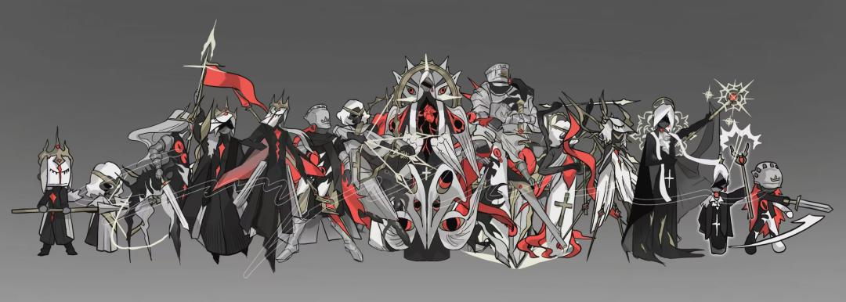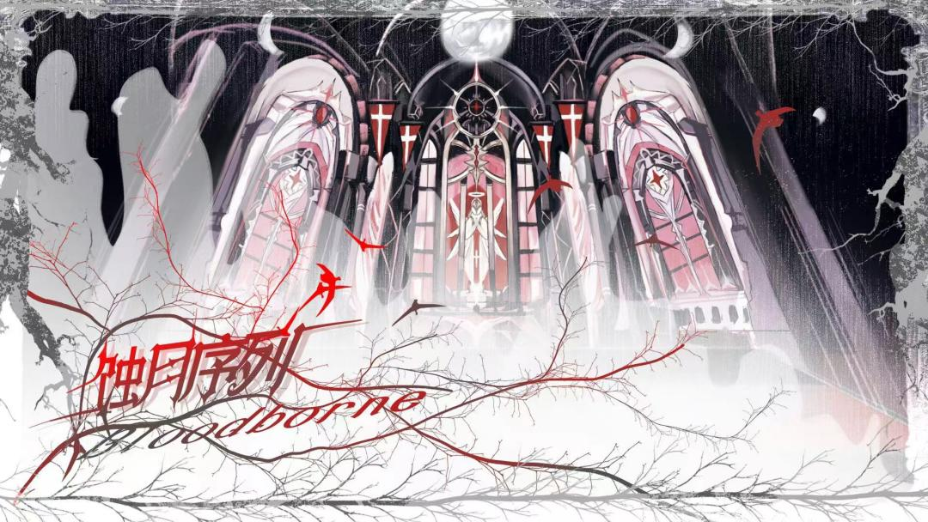战斗采用“准备+自动战斗”的阶段流程，鼓励玩家在有限的资源和时间内做出最优判断。我们在设计上注重“低门槛、高策略”的理念，力求让每一次融合与排布都产生独特的战术价值。系统支持图鉴解锁、融合预览和敌情侦查等功能，为玩家提供清晰、可控、可拓展的战斗体验。

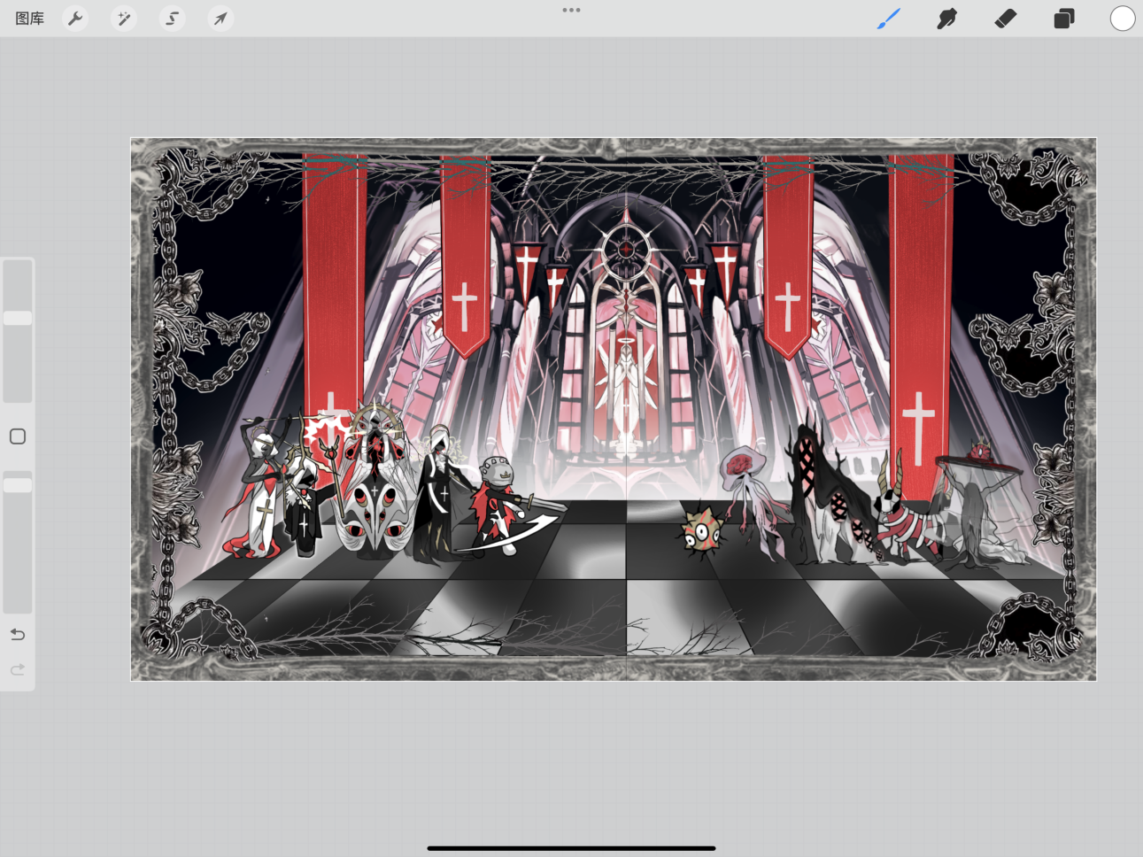《蚀月序列》不仅呈现了融合玩法的多样性，也在数值设计、对局节奏与可拓展性方面进行了深度打磨，既适合轻度体验，也能支撑深入研究，是一款兼具策略深度与系统张力的原创战棋作品。